1. Unbekannte Befehle aus dem Quellcode

INPUT_PULLUP 🡪 Pull Up Widerstand wird aktiviert

1. Quellcode mit Kommentaren

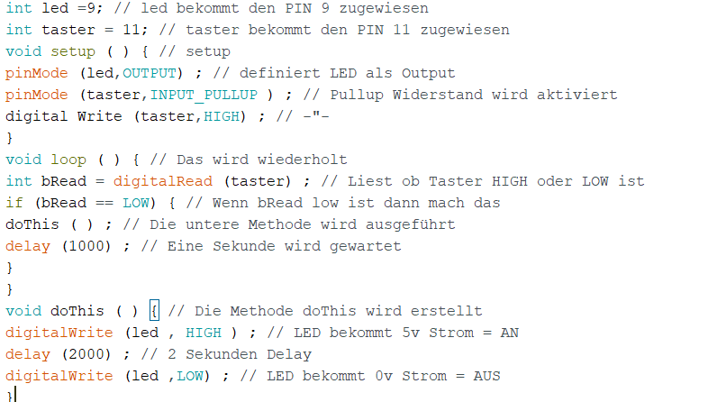

1. Funktionen und Methoden

setup beschreibt in dem Fall die LED als Output und aktiviert den Pull Up Widerstand

loop definiert bRead und fügt das Lesen des Tasters hinzu

Darin wird eine if Schleife definiert, wenn Taster Low dann wird die Methode doThis aufgerufen, welche die LED leuchten lässt

1. Welche Bauteile

Taster = Button zum Drücken

LED = LED die leuchten kann

Jumperwire

Arduino Uno

1. Beobachtung

Wenn der Knopf gedrückt wird, leuchtet die LED für 2 Sekunden und geht wieder aus.

Wenn man den Knopf gedrückt hält, blinkt die LED langsam.

Es traten keine Probleme auf.